Создание QR-кода.

Задания в сетевом проекте, квесте могут быть зашифрованы и предложены ученикам в виде QR-кода. Шифровать можно текст, ссылки на сторонние ресурсы (сайты, блоги, видео и т.д.)

Существует большое количество генераторов QR-кодов.

1. Простой генератор.
http://qrcoder.ru/
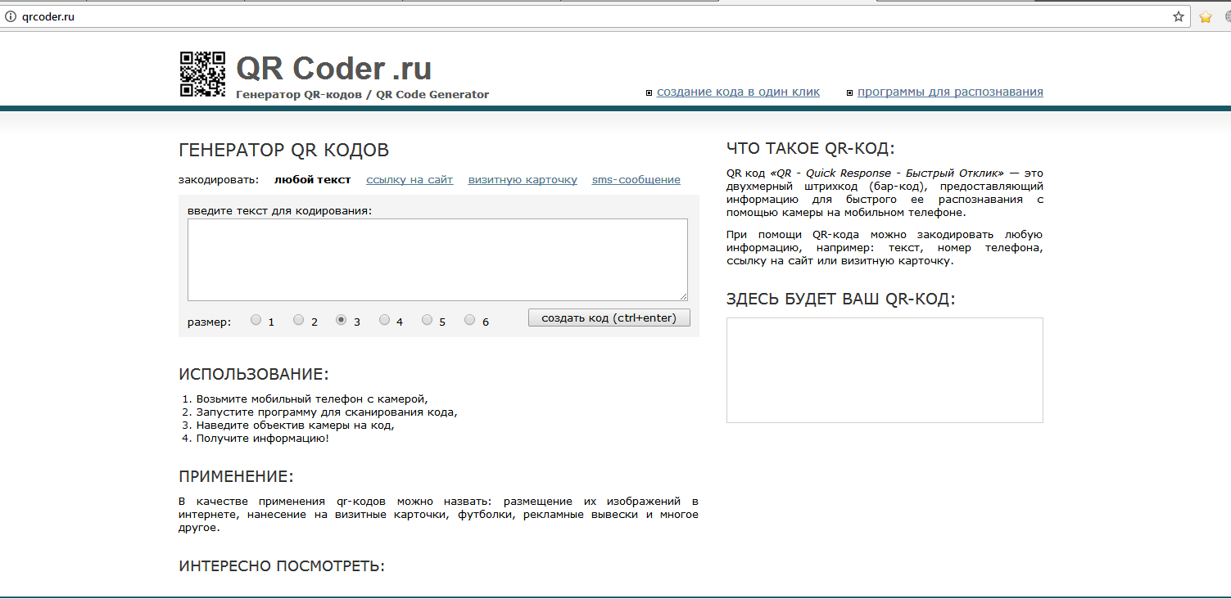
В данном генераторе можно закодировать любой текст, ссылку на сайт, визитную карточку. Выбрав нужную вкладку, нужно в поле вставить информацию, выбрать размер будущего кода и нажать команду СОЗДАТЬ КОД. Ваш кол появится в окне, а также ссылка на него и код для вставки. Кликнув правой кнопкой мыши по коду, Вы сможете, вызвав контекстное меню, сохранить код как картинку.
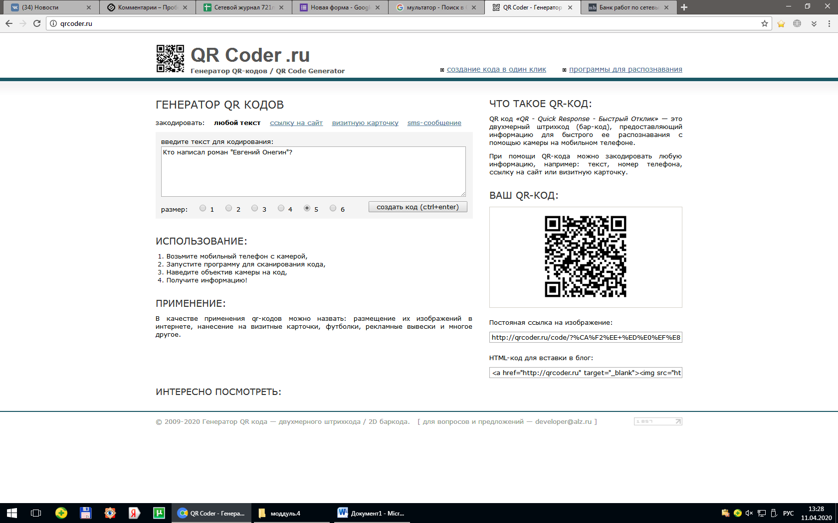

2. Генератор с возможностью создавать сложные коды (цветные, фигурные и с добавлением изображения внутри)

https://www.qrcode-monkey.com/

Данный генератор позволяет зашифровывать разноплановую информацию ( от ссылок, текста до локаций ). Нужно выбрать подходящую.

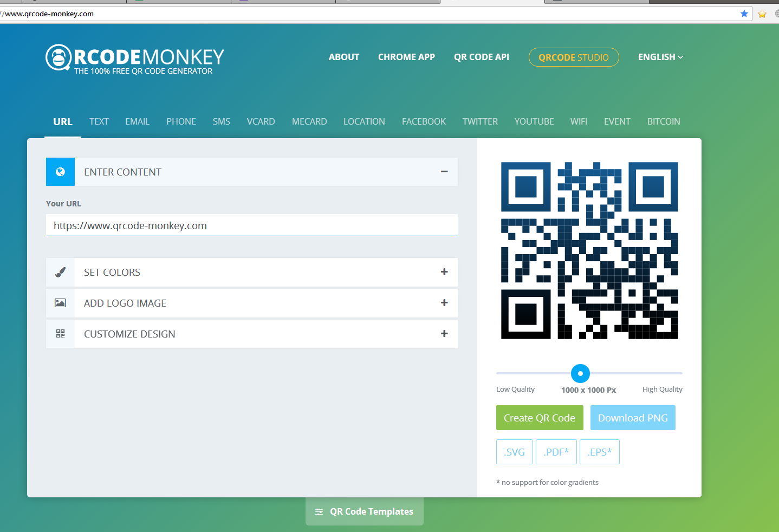

Далее Вы видите три вкладки:

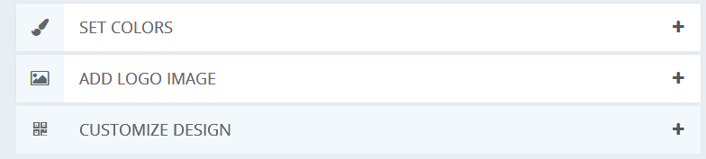

Set color – установить цвет кода

Add Logo image - добавить изображение логотипа в код

Customize design – настроить дизайн.

Нажимая на + рядом с вкладками, вы можете настроить будущий код.

Выбрать цвет будущего кода, загрузить картинку внутрь кода, выбрать элементы кода.

После настройки кода необходимо нажать зеленую кнопку Create QR-code

Ваш код будет сгенерирован.
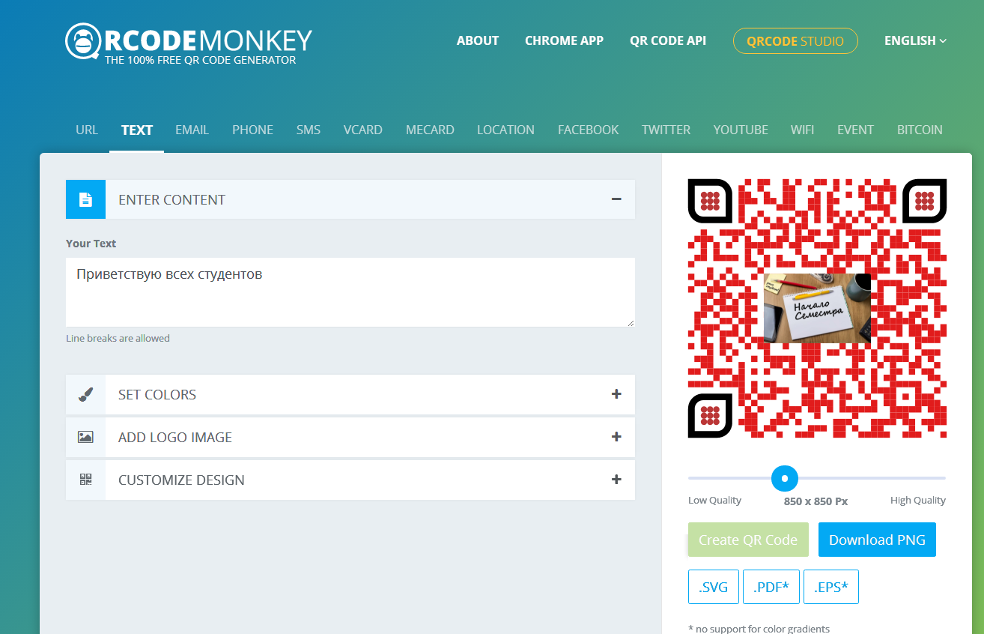
Особенностью создания кодов на данной платформе является то, что Вы можете выбрать формат сохранения перед тем, как скачать.

Чтобы расшифровать код, достаточно включить сканер кодов на телефоне (иногда сканер нужно устанавливать отдельно из приложения Play Маркет), навести сканер на код, и код будет расшифрован.

ЗАДАНИЕ №5:
1. Изучите предложенный документ " Создание QR-кода."
2. Зашифруйте задание по русскому языку или литературе для учащихся , используя любой из предложенных генераторов кодов.
3. Добавьте ссылку на газету в Мудл + добавьте файл (изображение) с кодом на общую доску в соответствующую вкладку .

